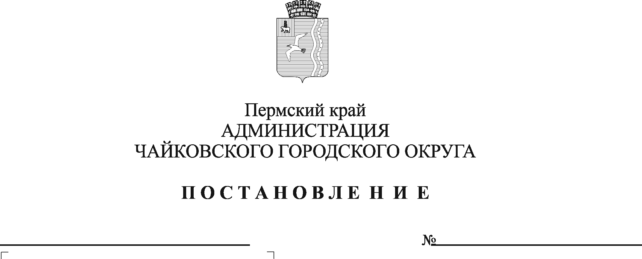
О внесении изменений в Положение об оплате труда работников муниципального казенного учреждения «Центр бухгалтерского учета», утвержденное постановлением администрации города Чайковского от 25.03.2019 № 636

На основании Федерального закона от 6 октября 2003 г. № 131-ФЗ «Об общих принципах организации местного самоуправления в Российской Федерации», в соответствии с решением Чайковской городской Думы от 19 декабря 2018 г. № 96 «Об оплате труда работников муниципальных учреждений Чайковского городского округа», решением Думы Чайковского городского округа от 24 августа 2022 г. № 637 «О внесении изменений в решение Думы Чайковского городского округа от 9 декабря 2021 г. № 574 «О бюджете Чайковского городского округа на 2022 год и на плановый период 2023 и 2024 годов», в целях урегулирования оплаты труда в муниципальном казенном учреждении «Центр бухгалтерского учета»,
ПОСТАНОВЛЯЮ:
1. Внести в Положение об оплате труда работников муниципального казенного учреждения «Центр бухгалтерского учета», утвержденное постановлением администрации города Чайковского от 25 марта 2019 г. № 636 (в редакции постановлений администрации Чайковского городского округа от 5 февраля 2020 г. № 80, от 10 января 2022 г. № 9) следующие изменения:
1.1. в пункте 2.2 таблицу изложить в следующей редакции:
№ п/п | Наименование должностей | Должностной оклад  (руб.)
1 | 2 | 3
1. | Директор | 24 445,00
2. | Заместитель директора по экономике | 18 339,00
3. | Главный бухгалтер | 18 339,00
4. | Заместитель главного бухгалтера | 15 630,00
5. | Начальник отдела | 14 275,00
6. | Главный специалист | 12 671,00
7. | Ведущий бухгалтер | 11 535,00
8. | Ведущий экономист | 11 535,00
9. | Ведущий документовед | 11 535,00
10. | Ведущий специалист по кадровому делопроизводству | 11 535,00
11. | Специалист по кадрам | 11 535,00
12. | Системный администратор | 11 535,00
1.2. в пункте 2.4 таблицу изложить в следующей редакции:
№ п/п | Наименование должностей | Персональный повышающий коэффициент (диапазон)
1 | 2 | 3
1. | Заместитель директора по экономике | 1,5
2. | Главный бухгалтер | 1,5
3. | Заместитель главного бухгалтера | 1,1 — 1,2
4. | Начальник отдела | 0,8 — 1,2
5. | Главный специалист | 0,4 — 1,1
6. | Ведущий бухгалтер | 0,25 — 1,0
7. | Ведущий экономист | 0,25 — 1,0
8. | Ведущий документовед | 0,25 — 1,0
9. | Ведущий специалист по кадровому делопроизводству | 0,25 — 1,0
10. | Специалист по кадрам | 0,25 — 1,0
11. | Системный администратор | 0,8 — 1,2
12. | Водитель автомобиля | 1,0 — 1,2
13. | Уборщик служебных помещений | 0,4 — 1,0
2. Опубликовать постановление в газете «Огни Камы» и разместить на официальном сайте администрации Чайковского городского округа.

3. Постановление вступает в силу после его официального опубликования и распространяется на правоотношения возникшие с 1 января 2022 года.

И.о. главы городского округа –
главы администрации
Чайковского городского округа А.В. Агафонов

